令和７年度 Ｆ-ＲＥＩと地域との連携モデル創出事業
いわきものづくり塾Ⓡ成果発表会&交流セッション

申込締切 | 令和８年２月４日（水）
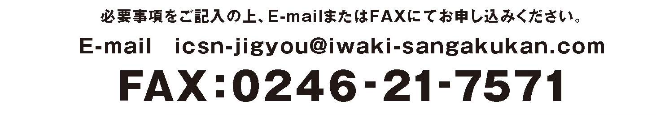

所属
（会社・団体・学校名）
所在地 | 〒
電話番号
E-mail（担当者様）
所属  （会社・団体・学校名） | 役職  学科・学年 | 氏名 | 交流会の参加
 |  |  | ○ ／ ×
 |  |  | ○ ／ ×
 |  |  | ○ ／ ×

